Приложение № 1

к Договору пожертвования

№ 2024025392/24П0250

от «29» мая 2024 г.

ИТОГОВЫЙ СОДЕРЖАТЕЛЬНЫЙ ОТЧЕТ

О ВЫПОЛНЕНИИ ПРОЕКТА

Муниципальное автономное дошкольное образовательное учреждение «Детский сад №1 «Скворушка» Пионерский городской округ»

г. Калининград 10 декабря 2024 г

с 19 сентября 2024 г. по 19 декабря 2024 г.

Реализуя наш проект «… И в старом красоту находим, хоть к прошлому принадлежим», воспитатели поставили перед собой одну из основных целей повышение качества образования в ДОУ через создание в детском саду системы интегративного образования, реализующего право каждого ребенка на качественное и доступное образование, обеспечивающее равные стартовые возможности для полноценного физического и психического развития детей, как основы их успешного обучения в школе.

И чтобы повысить качество, эффективность образования по духовно-нравственному воспитанию педагоги нашего детского сада нашли новые и актуальные формы работы, которые вошли в жизнь детей дошкольного возраста ярким фрагментом.

В ходе реализации проекта активно реализовывались задачи: педагоги во всех возрастных группах совершенствовали системы здоровьесберегающей деятельности учреждения, с учетом индивидуальных особенностей дошкольников. Также совершенствовали предметно-пространственную среду в соответствии с ФОП и ФГОС ДО, проходили повышение профессиональной компетентности в «Клевер лабаратории» по программе «Духовно – нравственное воспитание и развитие ребенка в ДОО в условиях реализации ФГОС ДО».

Педагоги ДОУ и руководитель детского образцового ансамбля «Колокльчики» на протяжении проекта обеспечивали интеллектуальное и творческое развитие ребёнка в разных видах деятельности при сетевом взаимодействии и интеграции в образовательном процессе.

В жизнь детского сада прочно вошли русские традиционные праздники, возвращаемые русскому народу благодаря усилиям энтузиастов-педагогов и специалистов по народной культуре. Вместе с тем огромный опыт, накопленный национальной традицией воспитания детей в семье, пока мало известен в современных семьях, почти не применяется воспитателями.

Народная традиция воспитания детей придает большое значение общению взрослого с ребенком, начиная с первых дней жизни. Такой принцип воспитания обобщен в мудрой народной пословице: «Кто без призора в колыбели, тот весь век не при деле». Это стройная, развитая система знаний и представлений о том, как «поднять» ребенка от рождения к отрочеству, от отрочества к юности, чтобы всесторонне подготовить его к жизни. В последние годы в печати появилось множество материалов по детскому фольклору, записанных собирателями в самых разных уголках России. Сейчас настало время ввести эти материалы в семейную и педагогическую практику.

Воспитатели детского сада совместно с руководителем образцового ансамбля народной песни «Колокольчи», с привлечением настоятеля храма Тихвинской иконы Божией Матери г. Пионерского иерея Александра Процюка в ходе реализации проекта приобщали детей к истокам русской народной культуры, через ознакомление и проведение православных праздников.

Первым православным праздником в нашем проекте был «Рождество Пресвятой Богородицы» для воспитанников старшего дошкольного возраста было организованно мероприятие совестное с образцовым ансамблем песни «Колокольчики».

Хозяйка познакомила ребят с историей праздника, рассказала о Рождении Пресвятой Богородицы». Дети водили хоровод «Как повадился народ», «Парная пляска», читали стихотворения, пели песни и играли в народные игры «Кто с нами», «Ваня, Ваня простота". В конце праздника величали Пресвятую Богородицу.

Ссылка на мероприятие <https://vk.com/public205655451?w=wall-205655451_952>

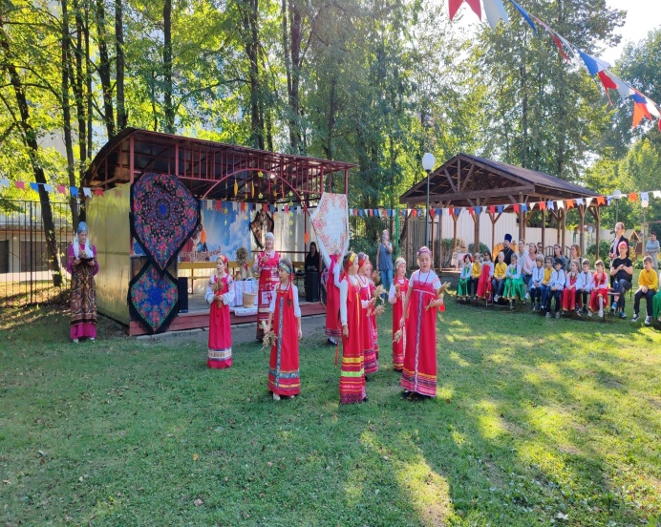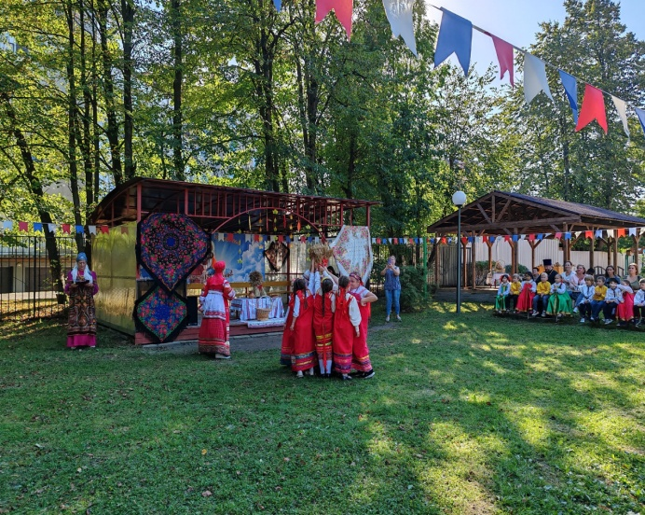

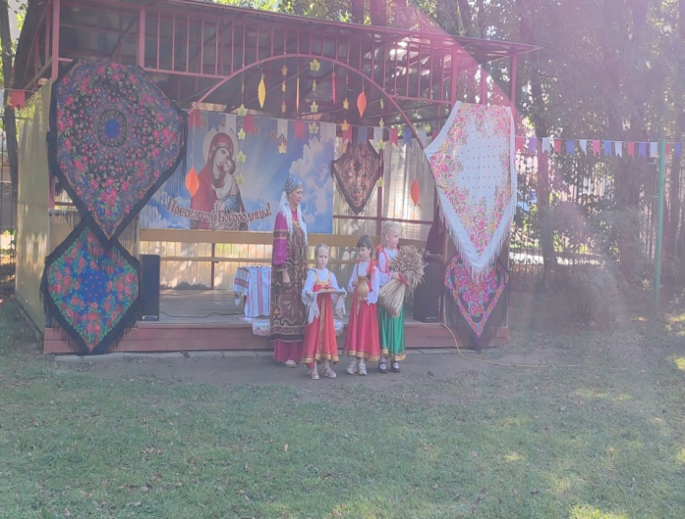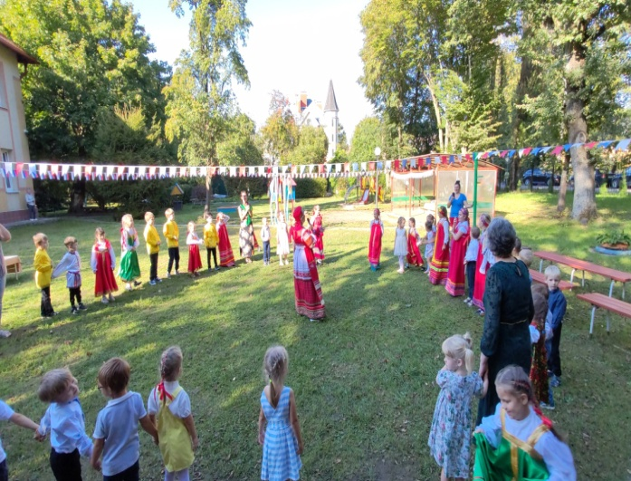

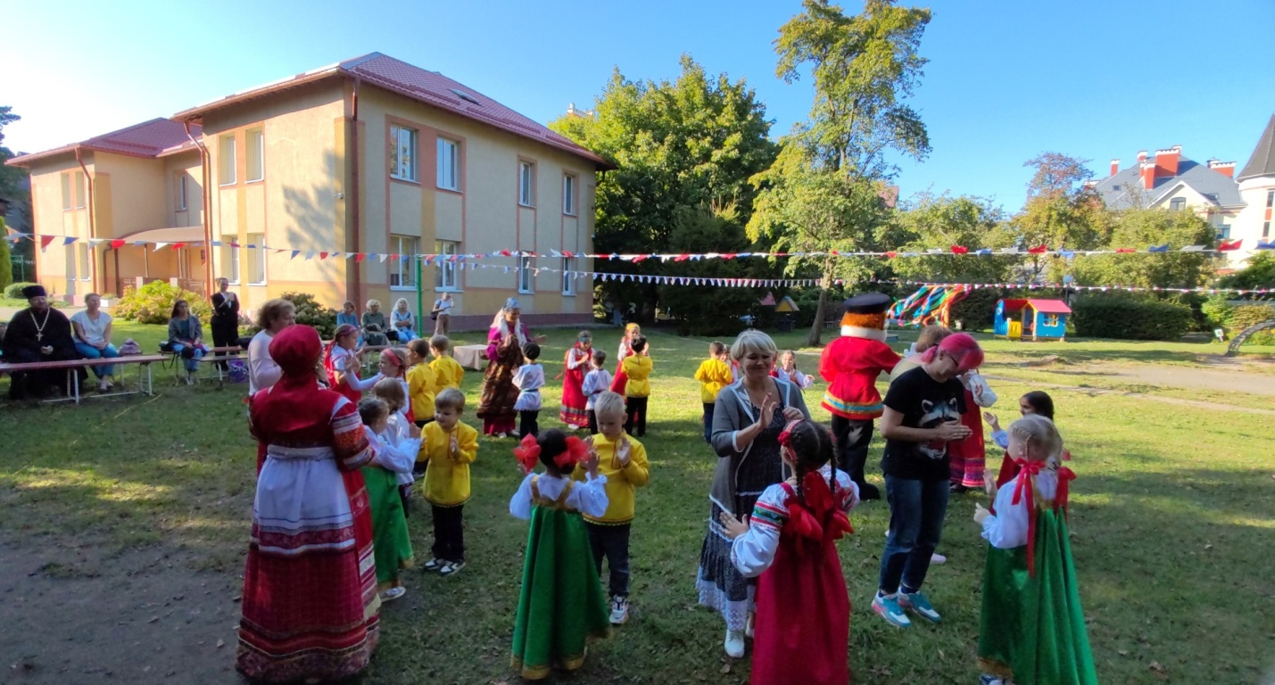

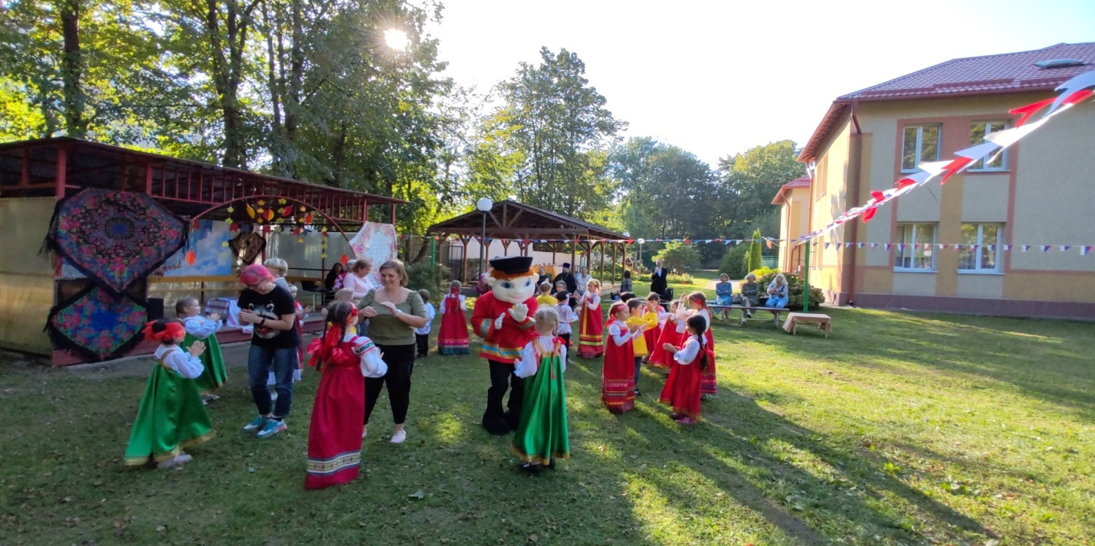

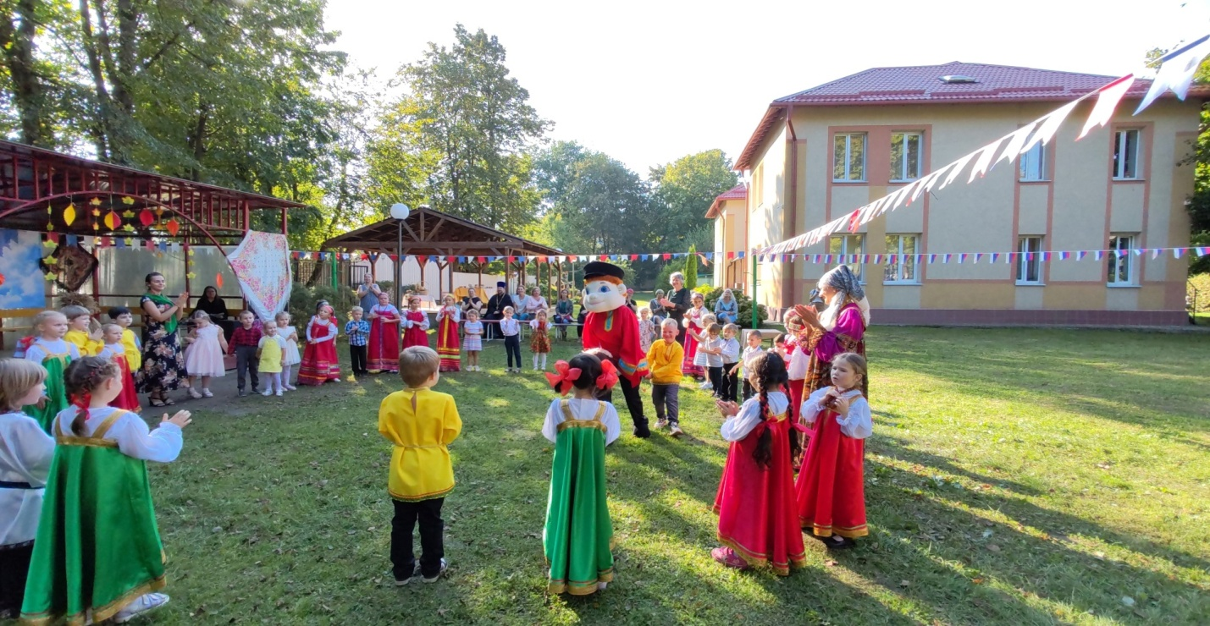

Следующим мероприятием проекта была «Осенняя ярмарка». Осень - замечательная пора для фантазии, воображения, творчества. Сама природа делится с нами своими плодами. Как тут удержаться и не смастерить поделку из природного материала?! А если таких поделок много, то это уже выставка "Осенние фантазии". И глаза разбегаются, прямо всё нравится! Но выбрать нужно только одну. Поделки украсили наше подворье на городском Празднике урожая

Ссылка на мероприятие <https://vk.com/public205655451?w=wall-205655451_954>

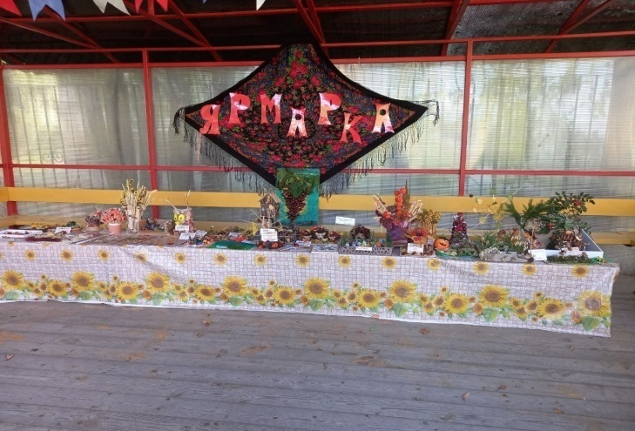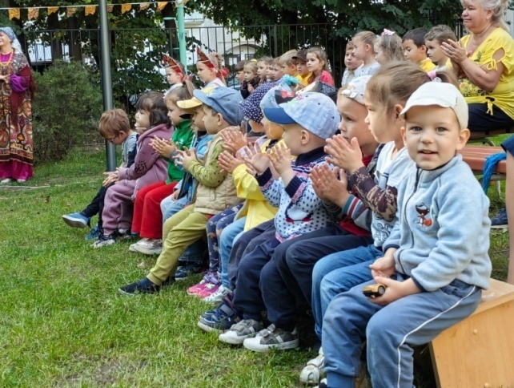

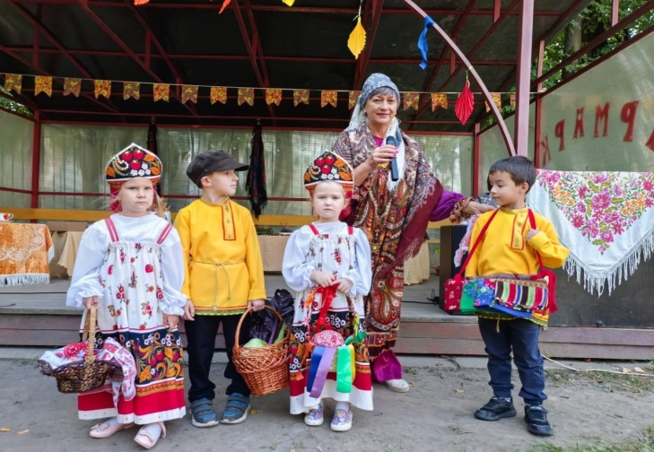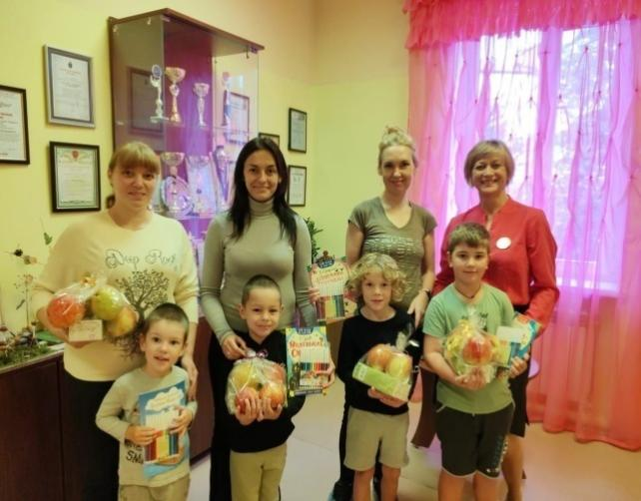

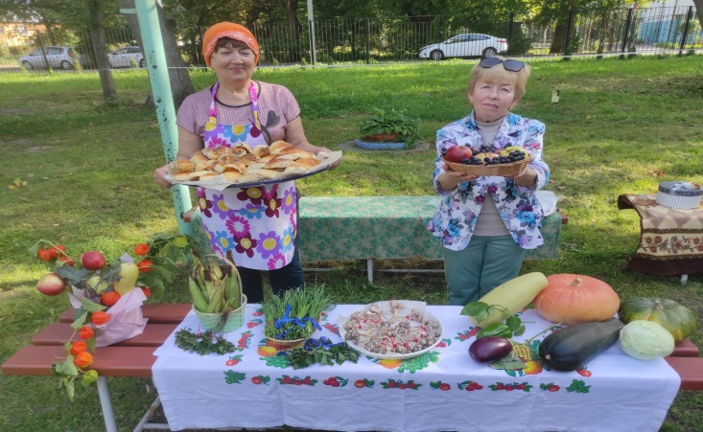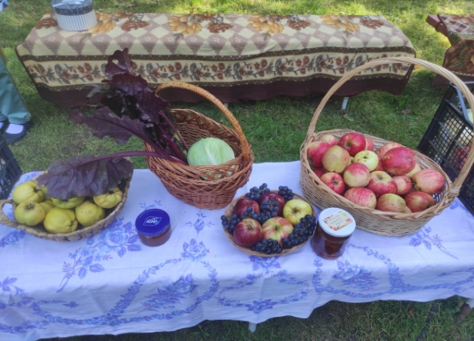

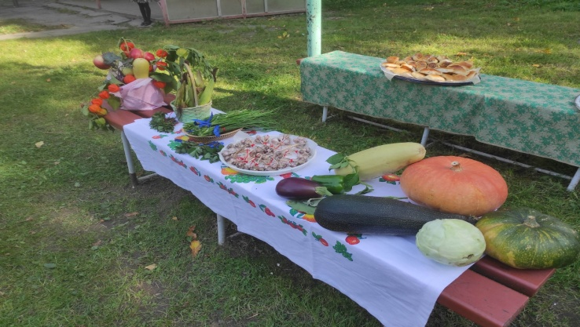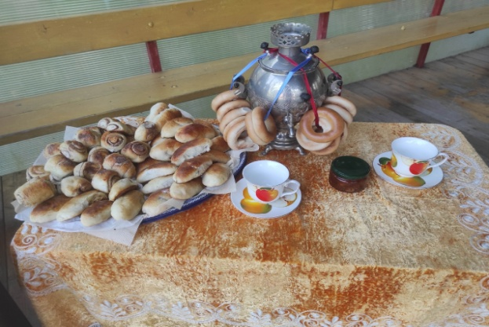

«День памяти Преподобного Сергия Радонежского» прошел следующим образом, воспитанники старшего дошкольного возраста знакомились с праздником через краткосрочный проект, ребята рассматривали икону Преподобного Сергия Радонежского, слушали музыкально-литературной композиции «Сказание о Сергии Радонежском» а также воспитатель показала презентацию, из которой ребята узнали, что один из самых почитаемых на Руси святых был Сергий Радонежский, который прославился исключительно мирными подвигами. Люди приходили к нему из разных сел, деревень и городов для получения духовного совета, а иногда даже для того, чтобы просто увидеть его.  
Завершающим этапом была экскурсия на территорию храма Тихвинской иконы Божией Матери. Где воспитатель Мартынова У.В. продолжила свою беседу о Сергии Радонежском.  
Такие беседы и экскурсии помогают ребёнку понять уникальность своего народа, узнать его историю, полюбить родину, ощутить её значимость в своей жизни.

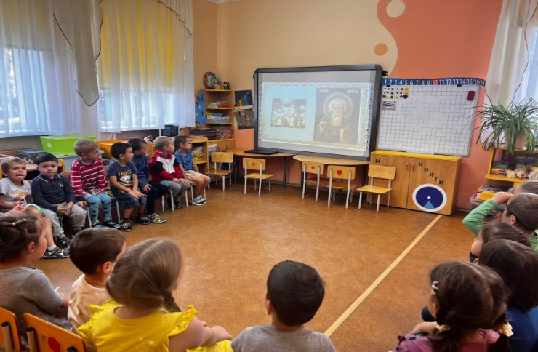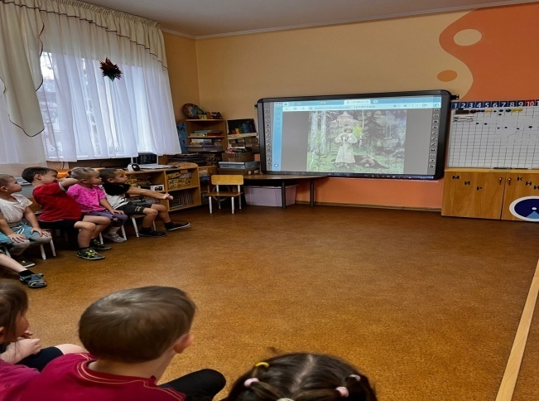

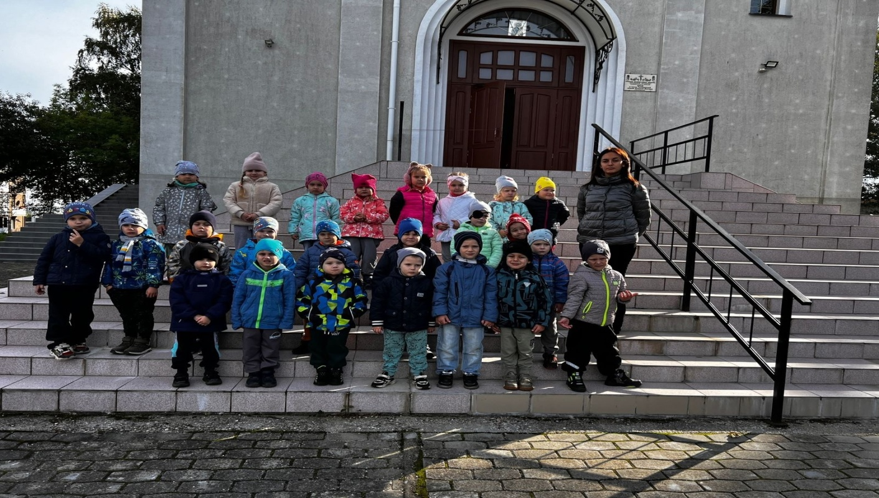

Приложение №1 «Святой Преподобный Сергий Радонежский»

14 октября весь православный мир отмечает один из самых значимых праздников - Покров Пресвятой Богородицы. Считается, что в этот удивительный день Божья Матерь «укрывает» все вокруг своим платком, для того чтобы защитить людей от бед и подарить каждому надежду на лучшую жизнь.  
Для воспитанников старшего дошкольного возраста были организованы «Покровские игрища», посвящённые Покрову Пресвятой Богородицы. Целью этого мероприятия является формирование духовно-нравственной культуры детей на основе православных традиций.  
Хозяйка подворья встретила ребят в музыкальном зале и напомнила им историю праздника. Дети читали стихотворения, водили хоровод, пели песню «На горе-то калина…», играли в такие народные игры, как «Гори-гори ясно», «Ловкие наездники», «Напеки блины».

Также воспитанники посетили храм Тихвинской иконы Божией Матери, где настоятель иерей Александр Процюк рассказал ребятам о празднике и показал икону Пресвятой Богородицы.

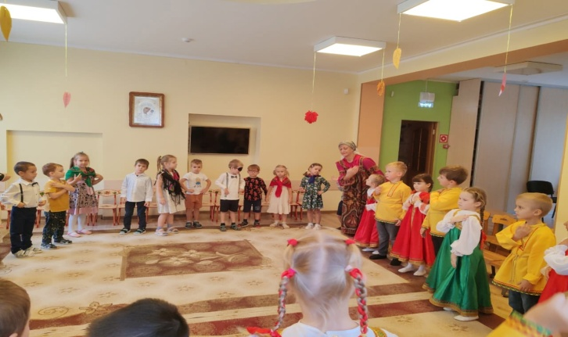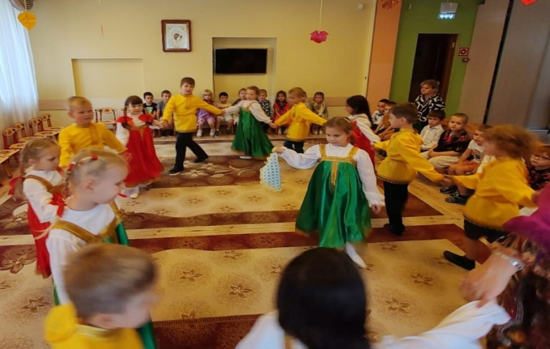

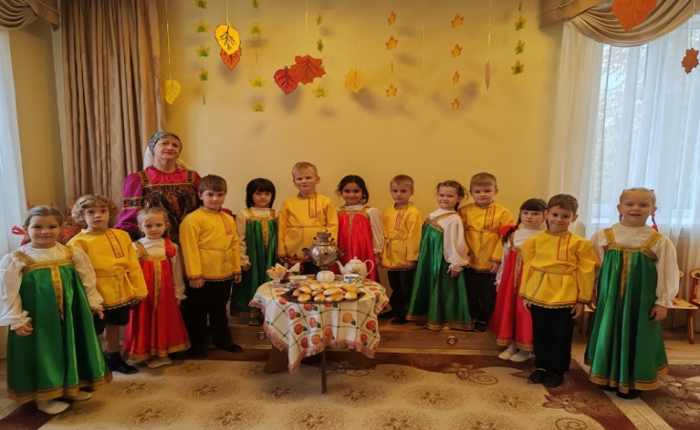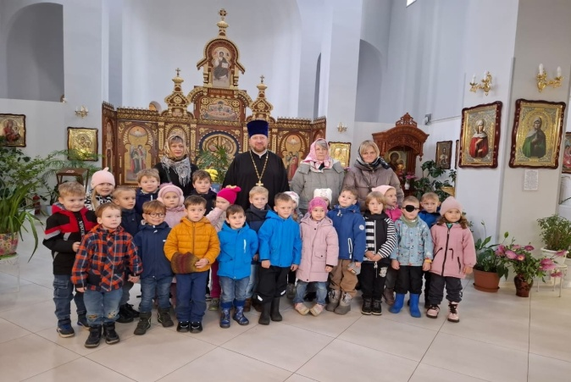

4 ноября православные христиане отмечают большой праздник - День Казанской Божьей Матери. Воспитатель Громова И.В. для детей старшего дошкольного возраста провела познавательную беседу с детьми о Казанской иконе Божьей Матери, отметив, что из всех икон посвящённых Пресвятой Богородице, именно икона Казанской Божьей Матери пользуется в России особым почитанием. Она есть в каждом православном храме, в каждой семье и у нас детском саду тоже есть в музыкальном зале.  
Дети старшей и подготовительной к школе группы в целях духовно – нравственного воспитания в целях духовно – нравственного воспитания посетители православный Храм Тихвинской иконы Божией Матери г. Пионерский. Отец Александр вместе с матушкой Еленой познакомили дошкольников с правилами поведения в стенах церкви: перед входом в храм следует перекреститься, мальчикам необходимо снять головные уборы, девочкам покрыть голову платком, в храме нельзя громко разговаривать и смеяться. Рассказали об устройстве храма, его принадлежности и богослужебной утвари. Ребята внимательно и благоговейно слушали отца Александра.

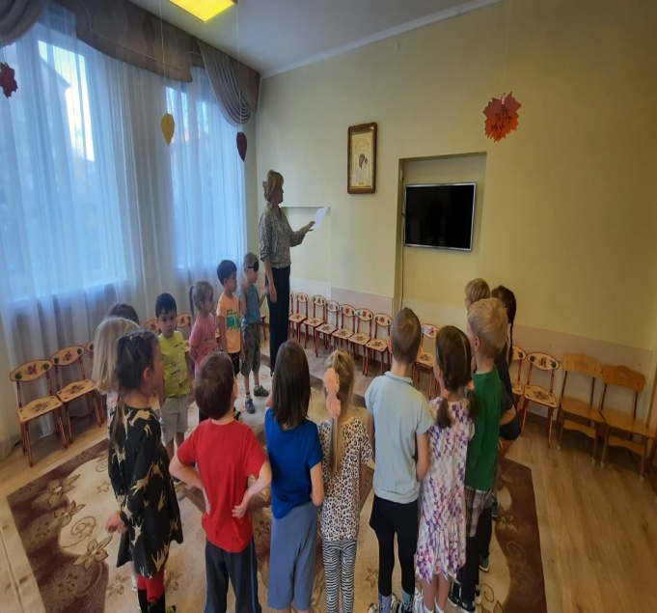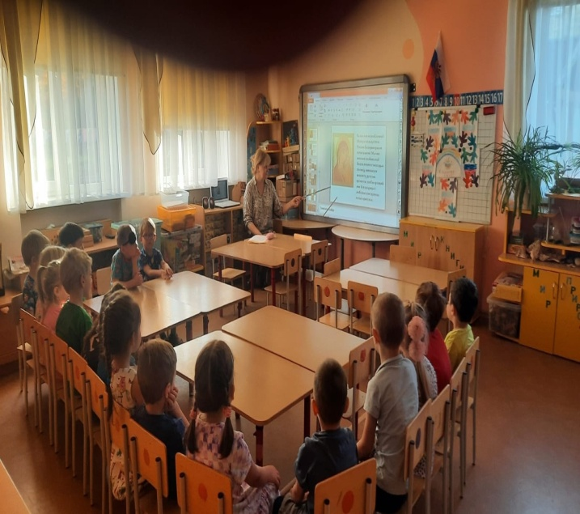

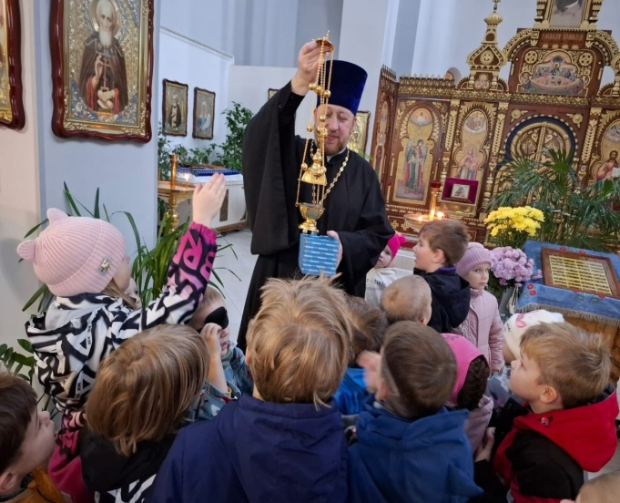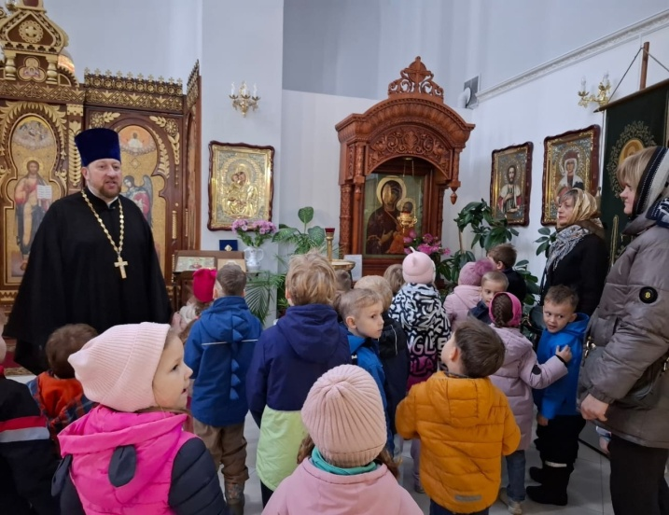

В «День памяти Александра Невского» воспитанники старшего дошкольного возраста знакомились с праздником через краткосрочный проект «Солнце земли Русской», ребята смотрели мультфильмы «История Александра Невского для малышей», «Благоверный князь Александр Невский», также воспитатель показала презентацию «СВЯТОЙ ЗАЩИТНИК ЗЕМЛИ РУССКОЙ – КНЯЗЬ АЛЕКСАНДР НЕВСКИЙ», где познакомила детей с Александром Невским, его подвигами во имя Руси. Реализация данного проекта расширит познания детей об истории родной страны, позволит воспитать желание защищать свою Родину, своих близких.

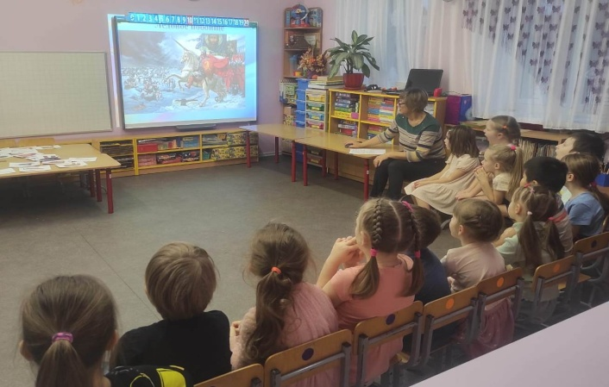 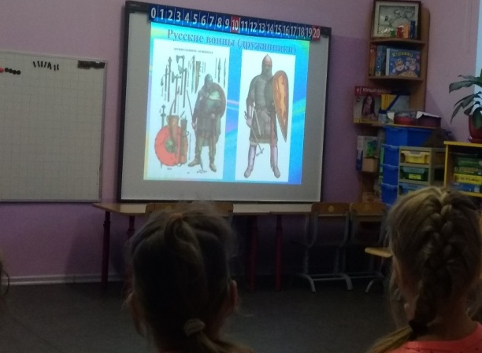

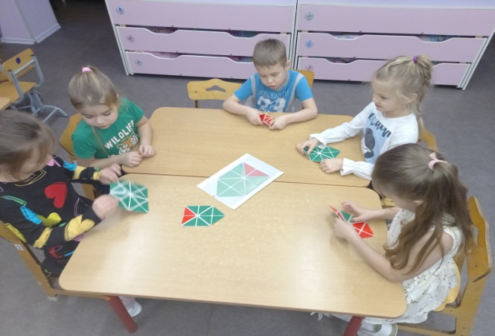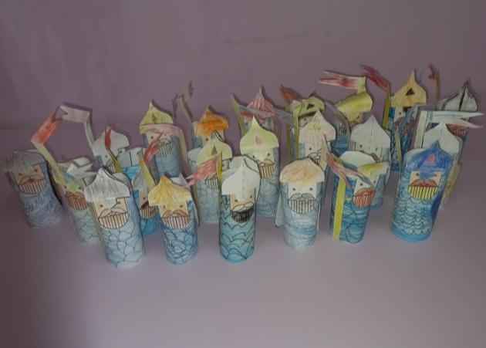

Приложение №2,3,4 проект «Солнце земли Русской».

18 декабря для воспитанников было организовано замечательное развлечение в честь предстоящего праздника Святителя Николая. В ходе развлечения дети узнали о жизни Святого Николая, прочитали стихи и исполнили песни. Нарядили ёлку игрушечными яблоками и поиграли в музыкальные народные игры. Гостем этого развлечения был «Ванечка», который пришел с дарами в виде испеченных имбирных пряников «Николайчиков». Благодаря традициям праздника, люди учатся быть добрее и милосерднее к окружающим, а также самостоятельно творить чудеса для детей и близких.

[Ссылка на мероприятие https://vk.com/public205655451?w=wall-205655451_1086](https://vk.com/public205655451?w=wall-205655451_1086)

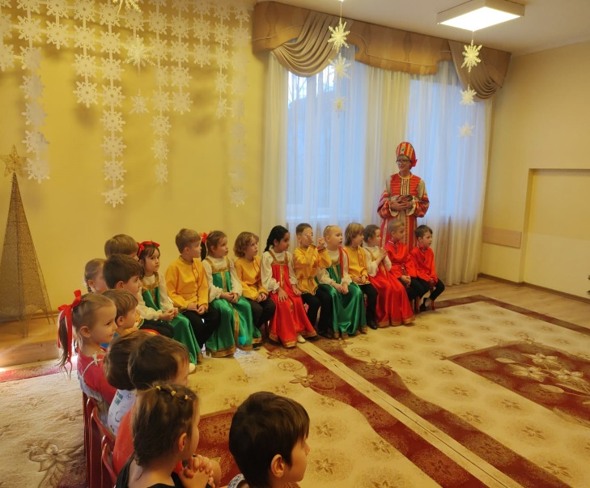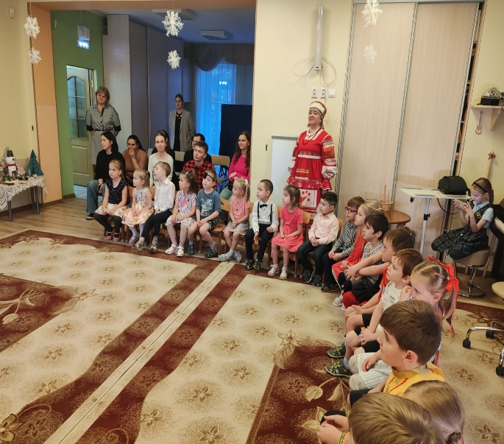

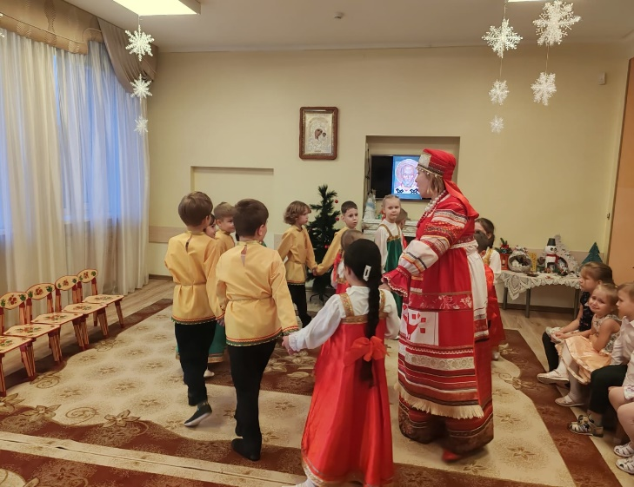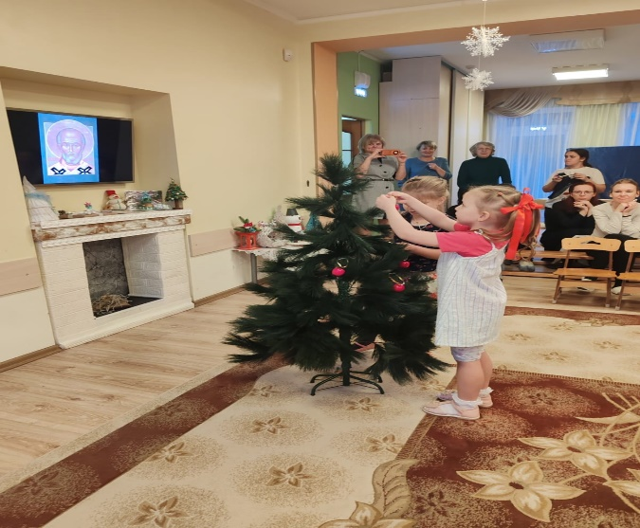

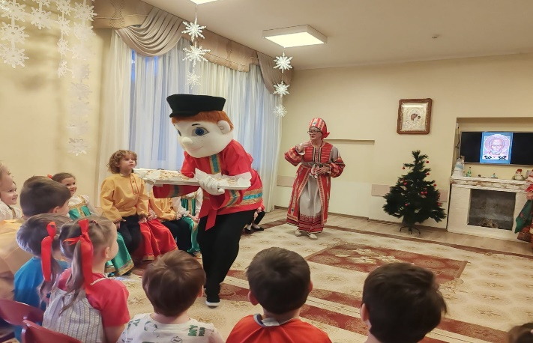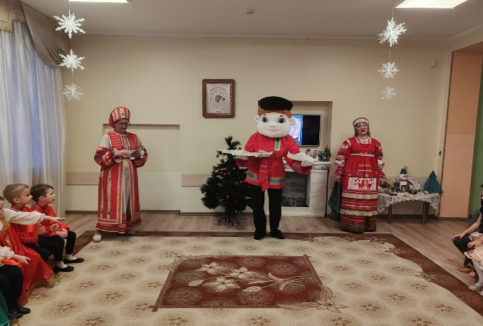

Проект продолжает реализовываться, предстоящие праздники Рождественские Святки, Крещение Господне, Сретенье Господне, Масленица.

Во всех мероприятиях активно принимала участие руководитель образцового ансамбля народной песни «Колокольчики».

Все фото и видео материалы размещены на официальном сайте Vk <https://vk.com/public205655451> .

В ходе реализации проекта были решены следующие воспитанников познакомили с

с основными православными праздниками, с основой духовности русского народа и традиционного уклада жизни. Благодаря прослушиванию различных литературных, музыкальных, художественных произведений развита способность воспринимать и анализировать различные произведения. Интерес и уважение к православным праздникам, чувство почтения и любви к родителям и окружающим.

**У детей увидели** эмоциональный отклик - сопереживание, милосердие, бережливость, ответственность к себе и окружающим, появился активный интерес к участию в собственной жизни, социума, желание участвовать в мероприятиях различного характера.

Воспитание граждан РФ на основе традиционных духовно-нравственных ценностей является основным приоритетом государственной политики в сфере образования. Стратегическим вектором развития нашего детского сада является осмысление системного подхода к воспитанию дошкольников в соответствии с Федеральной образовательной программой дошкольного образования.

Особое внимание уделяется взаимодействию с семьями воспитанников на основе единых целей и единых ценностей.

Очевидно Воспитание детей без духовного стержня, без идеи, которая объединяет и вдохновляет людей, невозможно. Без Православные праздники со всеми относящимися к ним обрядами – это источник познания народной мудрости, души, традиций уклада жизни нашего народа.